Mẫu 1. Phiếu cung cấp thông tin, dữ liệu cho cổng thông tin điện tử trường

UBND HUYỆN TAM NÔNG |  |  | CỘNG HÒA XÃ HỘI CHỦ NGHĨA VIỆT NAM
TRƯỜNG TIỂU HỌC AN LONG 1 |  |  | Độc lập – Tự do – Hạnh phúc
 | –––––––––– |  | –––––––––––––––––––––––––––

PHIẾU CUNG CẤP THÔNG TIN, DỮ LIỆU
CHO CỔNG THÔNG TIN ĐIỆN TỬ TRƯỜNG

1. Tên người gửi: Nguyễn Tấn Phát – Trường Tiểu học An Long 1
2. Thời gian gửi: Ngày 05/09/2022
3. Tin thuộc loại: Tin tức giáo dục.

4. Thông tin: TRƯỜNG TIỂU HỌC AN LONG 1 KHAI GIẢNG NĂM HỌC 2022 - 2023
Thực công văn 301/KH-UBND Tổ chức khai giảng năm học 2022-2023 tại các cơ sở giáo dục trên đia bàn tỉnh Đồng Tháp
Thực hiện Quyết định số 2159/QĐ-BGDĐT ngày 05 tháng 8 năm 2022
của Bộ trưởng Bộ Giáo dục và Đào tạo ban hành Khung kế hoạch thời gian năm
học 2022 - 2023 đối với giáo dục mầm non, giáo dục phổ thông và giáo dục
thường xuyên; ý kiến của Thường trực Tỉnh uỷ tại Thông báo số 718-TB/VPTU
ngày 19 tháng 8 năm 2022 của Văn phòng Tỉnh uỷ về việc tổ chức khai giảng
năm học 2022 - 2023, Uỷ ban nhân dân Tỉnh ban hành Kế hoạch tổ chức khai
giảng năm học 2022 - 2023 tại các cơ sở giáo dục trên địa bàn tỉnh Đồng Tháp
như sau:
Tổ chức khai giảng năm học 2022 - 2023 tại các cơ sở giáo
dục trên địa bàn Tỉnh theo đúng thời gian quy định của Bộ Giáo dục và Đào tạo
tại Quyết định số 2159/QĐ-BGDĐT ngày 05 tháng 8 năm 2022.
Tổ chức khai giảng năm học 2022 - 2023 tại các cơ sở giáo dục trên địa
bàn Tỉnh trang trọng, thiết thực, ý nghĩa, không phô trương hình thức.
Thực hiện nghiêm các biện pháp phòng, chống dịch theo khuyến cáo của
cơ quan y tế.
Thời gian: Các cơ sở giáo dục mầm non, phổ thông, giáo dục thường
xuyên trên địa bàn tỉnh Đồng Tháp tổ chức khai giảng năm học 2022 - 2023, vào lúc 07 giờ 30 phút, thứ hai, ngày 05 tháng 9 năm 2022.
Chương trình khai giảng: Tổ chức đơn giản nhưng vẫn bảo đảm
trang trọng, ý nghĩa; thời lượng Chương trình không quá 60 phút.
Hòa chung trong không khí tưng bừng, phấn khởi, hào hùng của mùa thu lịch sử. Cùng với hàng triệu học sinh cả nước náo nức đón chào năm học mới với cuộc hành trình khám phá tri thức mới, năm học mới 2022 – 2023. Trường Tiểu học An Long 1 cũng tổ chức lễ khai giảng năm học mới.

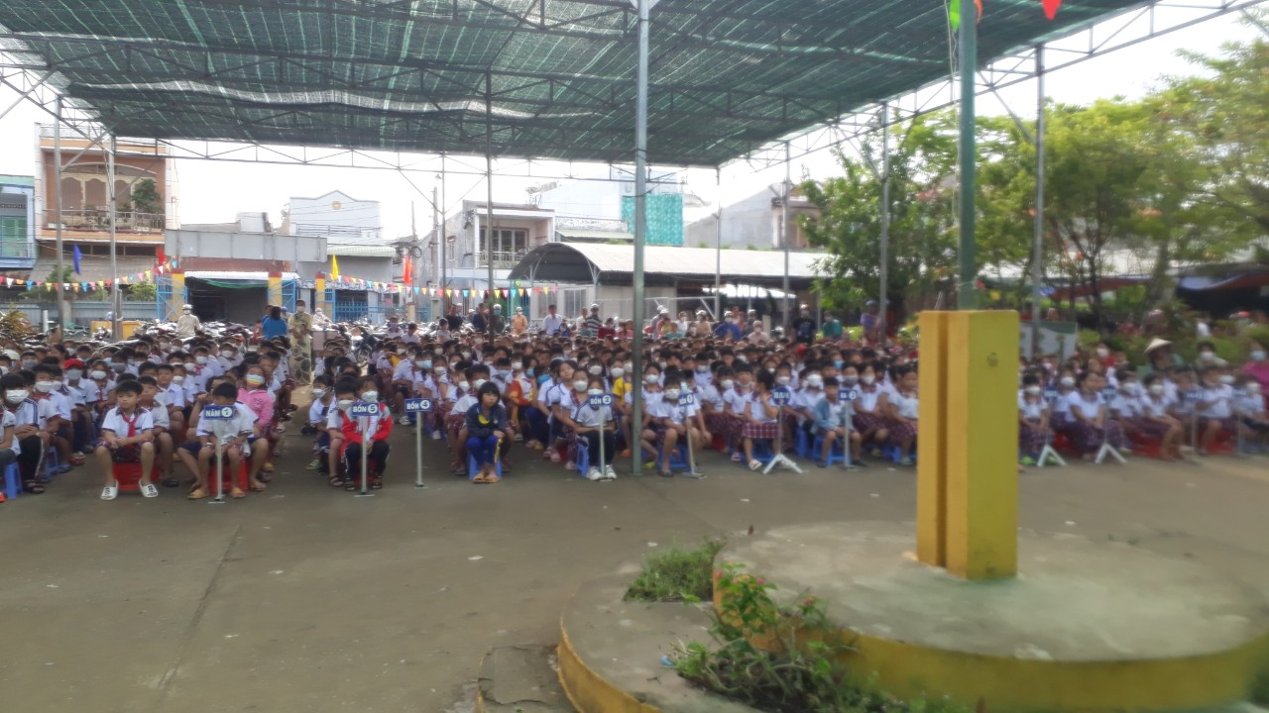

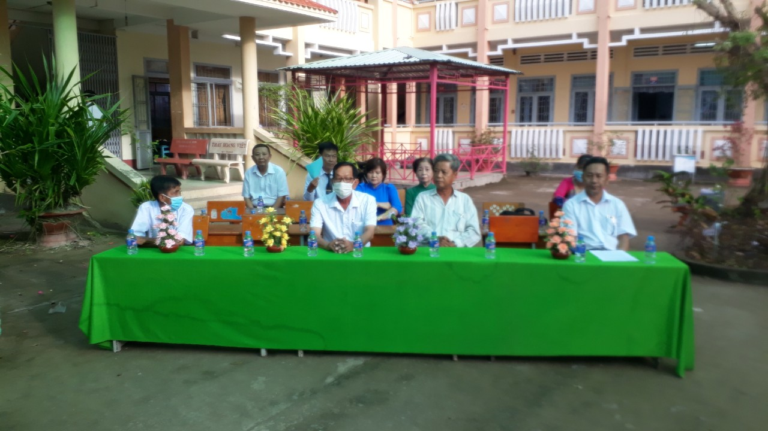
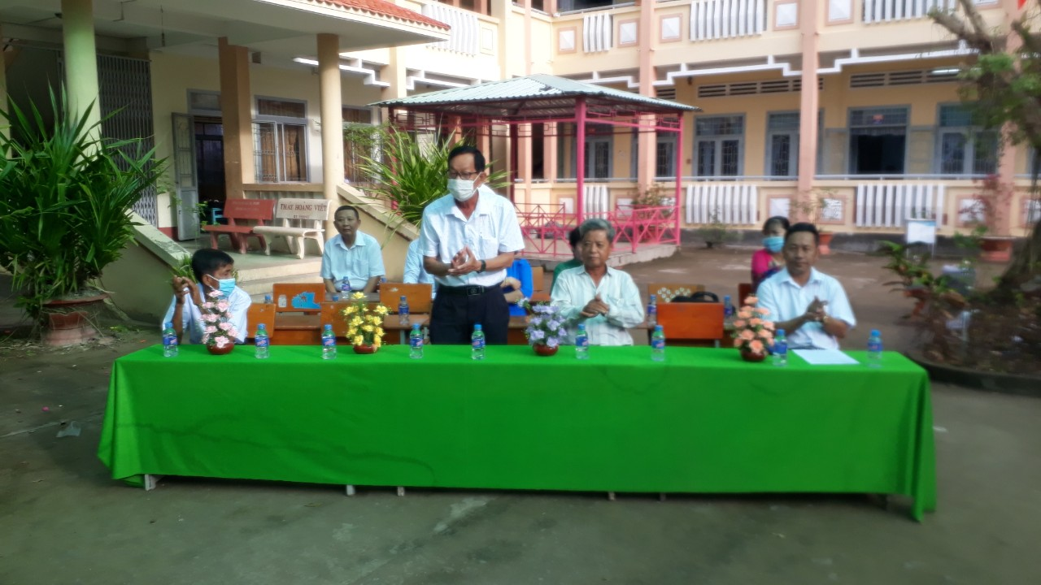
Hình ảnh học sinh ngồi dự lễ khai giảng 05/9/2022

Hình ảnh đại biểu ngồi dự lễ khai giảng năm học 2022-2023

Hình ảnh đại biểu ngồi dự lễ khai giảng năm học 2022-2023

